Умрет ли книга?
В марте, в дни весенних каникул, ежегодно проходит Неделя детской книги.
Многие крупные библиотеки сейчас предпочитают открывать свои сайты, делая книжный фонд доступным каждому. И это в свою очередь подхлестывает разговоры о том, что дни традиционной печатной книги сочтены. Но с другой стороны, число книжных магазинов и ассортимент книг на их полках постоянно растут, и книжный бизнес сегодня считается одним из самых прибыльных. Так за кем же будущее? За старой доброй "бумажной" книгой или за электронными страницами интернет - библиотек?
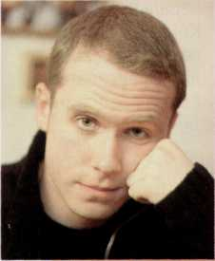
За Андрей Вербицкий, видеоинженер
Уже пять лет назад не имело смысла использовать в работе громоздкие талмуды словарей и энциклопедий. В 2002 году 10 тысяч томов современной и классической мировой прозы и поэзии умещались на трех компашках "Библиотеки Машкова". С приходом DVD, на один диск можно загнать все книгохранилище библиотеки Валиди, Ленинской в придачу. Преимущество использования компактов как носителей текстовой информации - масса: во - первых, учитывая высокую стоимость традиционных изданий, чтобы собрать большую бумажную библиотеку, надо или очень долго жить, или быть очень состоятельным человеком. А диск стоит всего 120 рублей.
Во - вторых, рациональнее используется жилая площадь, нет нужды заставлять квартиру книжными стеллажами.
В - третьих, штудируя литературу с диска можно за короткое время ознакомиться с большим объемом информации, нежели листая роман или учебник. Читать с экрана компьютера - дело привычки, и не так это вредно, как об этом толкуют, главное чтобы монитор был хороший. А для тех, кто любит поваляться с книжкой на диване или читает в транспорте, существует электронная книга, в которой за кожаным корешком, вместо страниц - жидкокристаллический экран, а на гигабайтной карте памяти - целая библиотека. И в то же время мне понятны люди, для которых книга - фетиш,
объект поклонения.
Даже я, прочитав произведение с экрана и проникнувшись им, спешу заполучить его в переплетенном виде. Но чаще понравившемуся тексту я создаю достойное оформление на компьютере. Макетирую страницу, сам иллюстрирую, придумываю обложку, словом, создаю трехмерную модель тома, которую можно виртуально полистать.
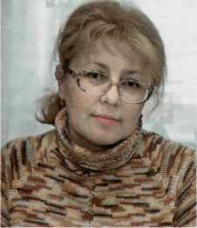
Против Светлана Сабирова, директор детской библиотеки №17, заслуженный работник культуры РБ:
- Ставить вопрос о том, умрёт книга или нет, на мой взгляд, не совсем корректно. Книга не умрёт никогда. Лично я не вижу ничего плохого в том, что многие литературные тексты в последнее время всё чаще переходят в несколько иную плоскость восприятия -электронный вид. Бессмертные стихи Пушкина, поэмы Есенина и романы Льва Толстого останутся собой и на книжной полке, и в интернет. Да и для истинных ценителей редких книг это настоящий подарок.
Однако у глобального информационного поля есть и обратная сторона. Лёгкий доступ к практически любой информации негативно влияет на умственное развитие наших детей. Получив доступ в интернет, ребёнок перестаёт читать и мыслить, добывая оттуда не пищу для размышлений, а уже готовый интеллектуальный продукт. Как готовились школьные рефераты ещё лет десять назад? Ученик со списком литературы приходил в библиотеку и, хочет он того или нет, самостоятельно искал и выписывал в тетрадку нужный материал. Не проштудируешь книгу - в теме ничего не поймёшь. Теперь к произведениям школьной программы многие старшеклассники не притрагиваются вообще! Зачем? Ведь в магазинах есть краткие изложения, а сочинения можно списать из всевозможных сборников.
Именно эта доступность чужих мыслей, а не только Интернет, может погубить книгу. И именно поэтому я убеждена, что книга не умрет никогда: в обществе всегда найдутся здравомыслящие люди, которые поймут истинную ценность традиционной книги как развивающего начала, как источника пищи для ума.
Ильдус ГИМАЕВ

